Лабораторная работа № 2 : Дискреционное разграничение прав в Linux. Основныеатрибуты
Эйвази Мани
6.октябрь.2026
Table of Contents


Отчёт по лабораторной работе № 2 Дискреционное разграничение доступа в Linux (атрибуты файлов)

Цели и задачи работы

Цель лабораторной работы
Получение практических навыков работы в консоли с атрибутами файлов, закрепление теоретических основ дискреционного разграничения доступа в современных системах с открытым кодом на базе ОС Linux.

Задачи
- Создать учётную запись пользователя guest.
- Задать пароль для guest.
- Войти в систему от имени guest и изучить информацию о пользователе и группах.
- Изучить права доступа и расширенные атрибуты файлов и каталогов.
- Проверить, какие операции разрешены/запрещены при различных комбинациях прав.
- Заполнить таблицы 2.1 и 2.2.
- Сделать выводы о минимально необходимых правах.

Процесс выполнения лабораторной работы

Создание пользователя guest
Действие: Создать учётную запись и задать пароль (от имени администратора).
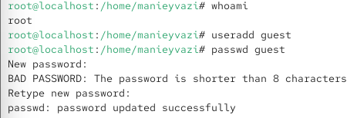
Рис. 1 — Пользователь guest создан, пароль установлен.

Вход в систему от имени guest
Действие: Войти в систему как guest (или переключиться).
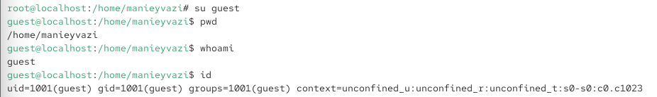
Рис. 2 — Вы вошли как guest.

Определение текущей директории
Действие: Определить, в какой директории вы находитесь, и сравнить с приглашением командной строки.
Рис. 3 — /home/guest (домашняя директория). Если нет — перейти командой cd ~.

Подтверждение имени пользователя
Действие: Уточнить имя текущего пользователя.
Рис. 3 — guest

Получение информации о пользователе и группах
Действие: Вывести UID, GID и членство в группах.
Рис. 3 — Сравнить вывод id с groups — списки групп должны совпадать.

Сравнение с приглашением командной строки
Действие: Сравнить имя пользователя из id/whoami с приглашением. Результат: Приглашение вида [guest@hostname ~]$ — имя совпадает.

Просмотр /etc/passwd
Действие: Просмотреть системную базу пользователей и найти свою учётную запись. Только своя строка:
Рис. 4 - cat /etc/password

Проверка расширенных атрибутов в /home
Действие: Проверить расширенные атрибуты на поддиректориях /home.
*Рис. 5 — Видны атрибуты своей директории (например, ————–e—–). Атрибуты директорий других пользователей не видны из-за ограничений прав (без sudo).

Создание dir1 и проверка атрибутов
Действие: Создать поддиректорию и посмотреть права и атрибуты.
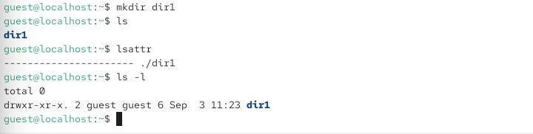
Рис. 6 — создали директорий

Снятие всех прав с dir1
Действие: Установить права 000 и проверить.
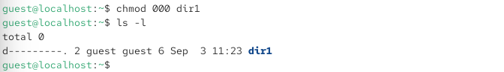

Попытка создания файла внутри dir1
Действие: Попытаться создать файл в директории без прав.
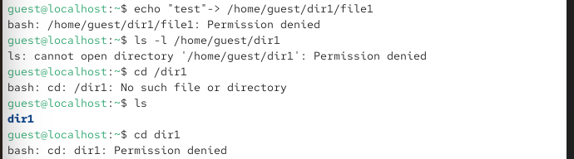
Рис. 8 — У директории нет прав w (запись) и x (выполнение) для владельца, поэтому создание файла запрещено. Сообщение об ошибке не создаёт файл.
Директория пуста (файл file1 отсутствует)
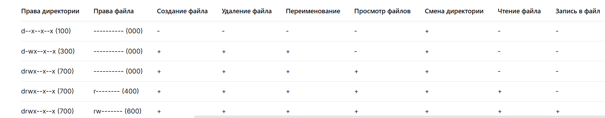
table:
Операции для тестирования:
Операция | Команда
Создание файла | echo “test” > dir1/newfile
Удаление файла | rm dir1/file1
Переименование файла | mv dir1/file1 dir1/file2
Просмотр файлов | ls dir1
Смена директории | cd dir1
Чтение файла | cat dir1/file1
Запись в файл | echo “data” >> dir1/file1

Ключевые выводы: | -
x на директории: необходим для входа в директорию и доступа к файлам внутри. w на директории: необходим для создания, удаления и переименования файлов. r на директории: необходим для просмотра списка файлов. r на файле: необходим для чтения содержимого. w на файле: необходим для изменения содержимого. x на файле: необходим для запуска файла как программы.
Заполнение таблицы 2.2 — «Минимально необходимые права» Действие: На основе таблицы 2.1 определить минимальные права для каждой операции.
Таблица 2.2:
Операция | Минимальные права директории | Минимальные права файла
Создание файла | -wx (300) | — (000)
Удаление файла | -wx (300) | — (000)
Переименование файла | -wx (300) | — (000)
Просмотр файлов | r-x (500) | — (000)
Смена директории | –x (100) | — (000)
Чтение файла | –x (100) | r– (400)
Запись в файл | –x (100) | -w- (200)

Выводы по проделанной работе

5. Выводы
- В ходе лабораторной работы я:
- Создал и настроил учётную запись guest.
- Изучил информацию о пользователе и группах с помощью id, groups, whoami и /etc/passwd.
- Изучил права доступа и расширенные атрибуты с помощью ls -l и lsattr.
- Экспериментально определил, какие операции разрешены при различных комбинациях прав.
- Заполнил таблицы 2.1 и 2.2.
- Подтвердил, что дискреционное разграничение доступа в Linux основано на битах r, w, x для владельца, группы и остальных.

Цель работы достигнута:
получены практические навыки работы с атрибутами файлов и закреплены теоретические основы дискреционного разграничения доступа в Linux.

